查询《教育部学历证书电子注册备案表》操作指引
学生需要查询学信网带二维码的学历电子注册备案表怎么办（如使用非18位身份证号毕业，军官证、士兵证等）？
- 注册中国高等教育学生信息网“学信档案”账户
使用当时在学校就读时使用的证件号码（一位都不能错），及手机号注册学信网档案（已注册过学信档案需要重新注册的，需要使用新的手机号）：
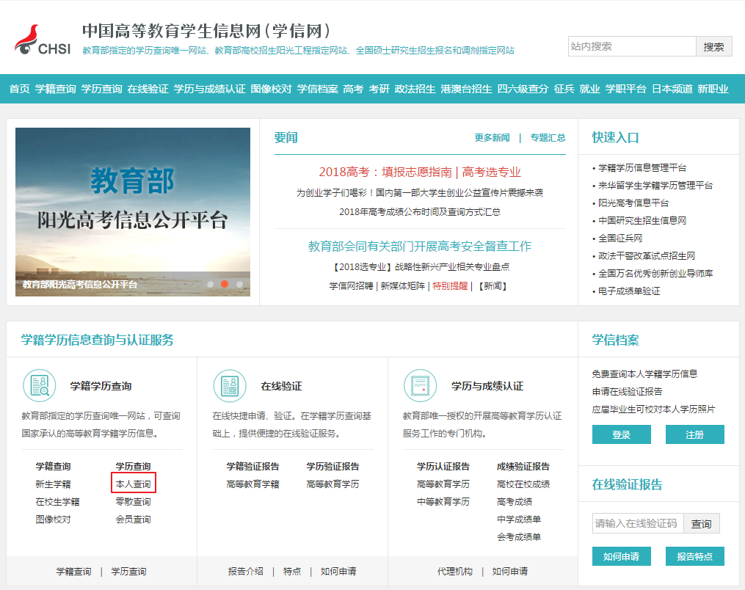

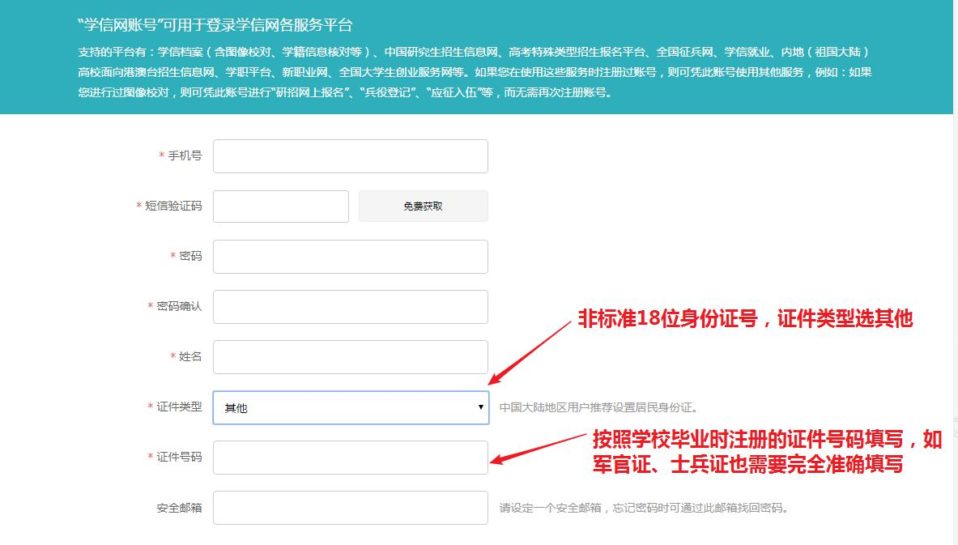
标准18位身份证号，证件类型均选择“居民身份证”；非标准18位证件，如军官证，士兵证，15位身份证号等证件类型均选“其他”，姓名，证件号码使用当时在学校就读时所使用的信息登记。如原来用错误的证件信息注册导致无法查询，需要按照以上方式重新注册学信档案。
二、登录“学信账户”，找到“在线验证报告”功能，申请《教育部学历证书电子注册备案表》
注册学信档案后，如下图所示：
学信档案首页，点击“在线验证报告”“申请”或“查看”：
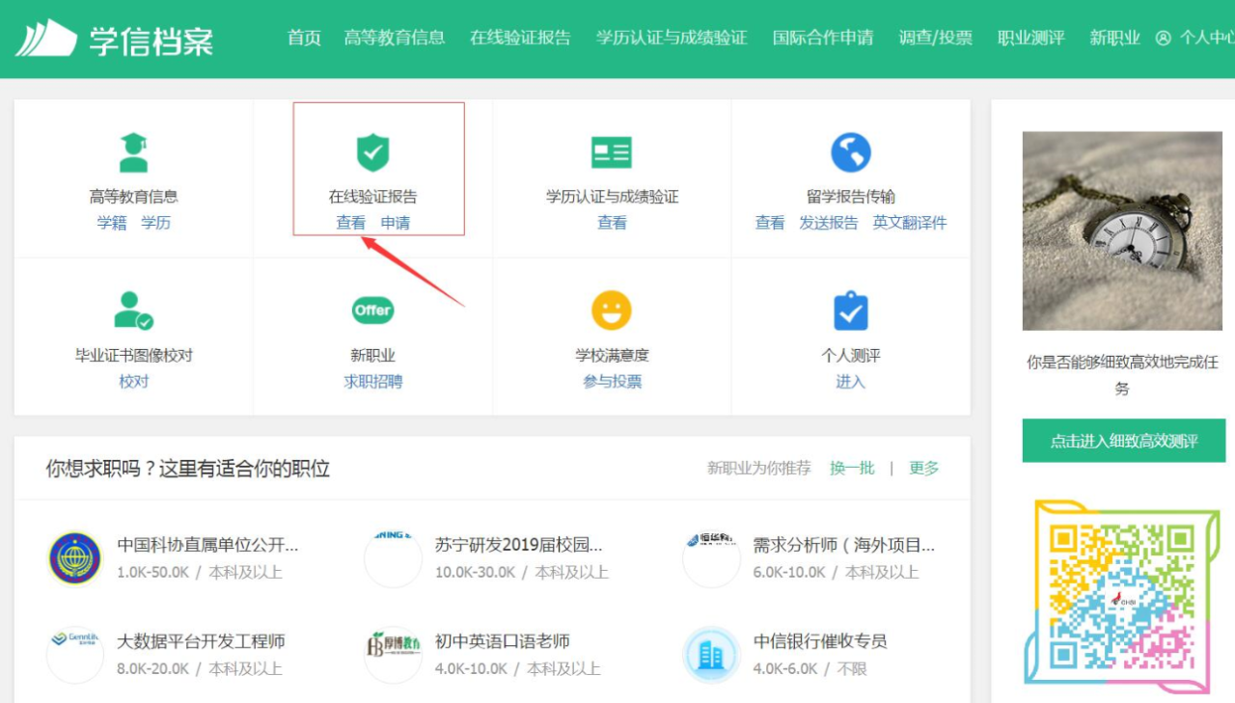

学信档案账号管理页面也可点击左侧“在线验证报告”
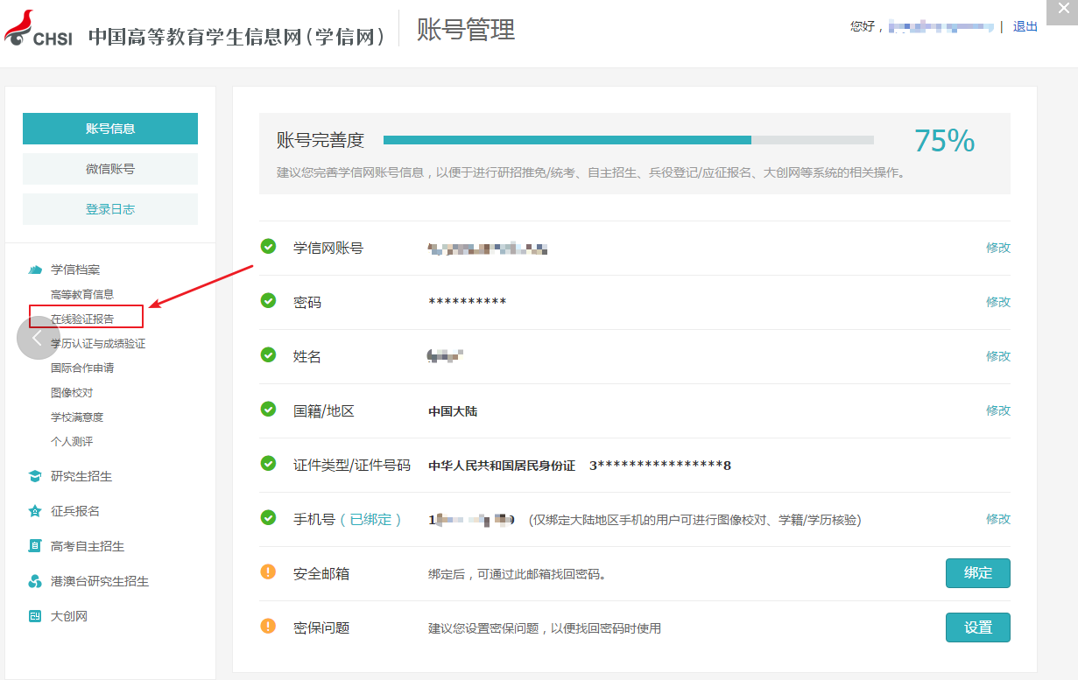

点击右侧“教育部学历证书电子注册备案表”查看（注意不是左侧的学籍在线验证报告）。
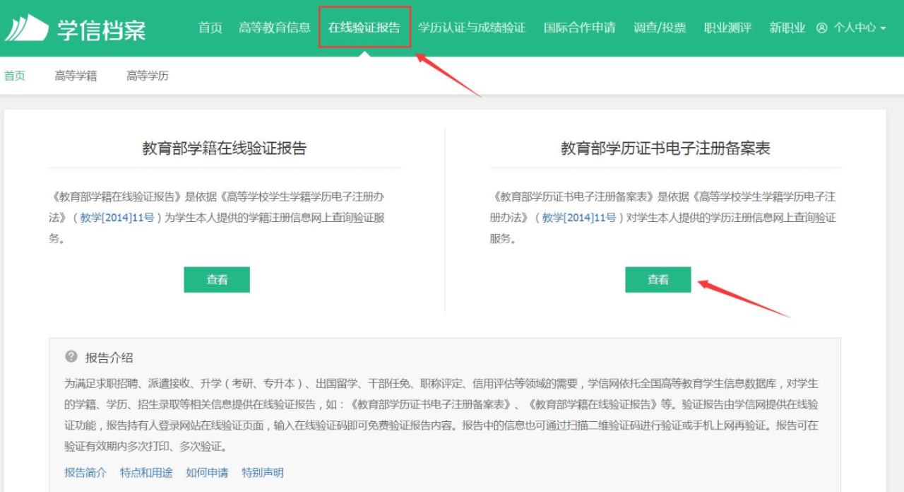

三、设置《教育部学历证书电子注册备案表》有效期

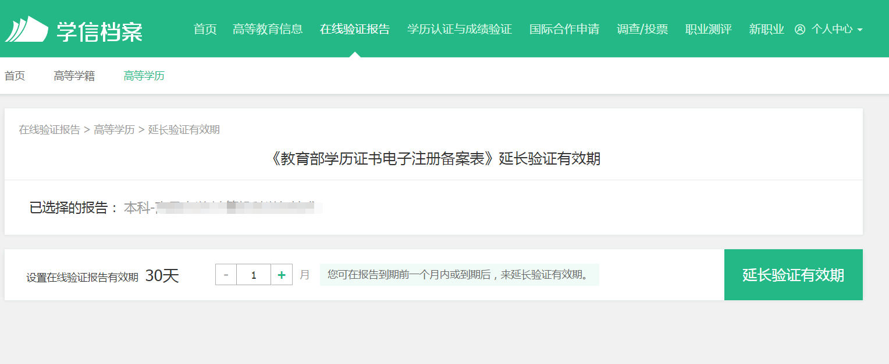

点击上述查看按钮后，可以申请新的报告，或者延长已有报告的有效期。（建议该有效期应至少持续到当季招生截止后的两周左右时间为妥，如春季招生时间截止到4月1日，则有效期应持续到4月15日较好）
初次申请，默认有效期三十天，可自行更改有效时间。有效期过期后需要重新登录“学信档案”账户，自行延长有效期。进行延期操作后，《教育部学历证书电子注册备案表》原在线验证码可能会发生变化。

申请完报告后，可以点击“查看”进入详细页面。
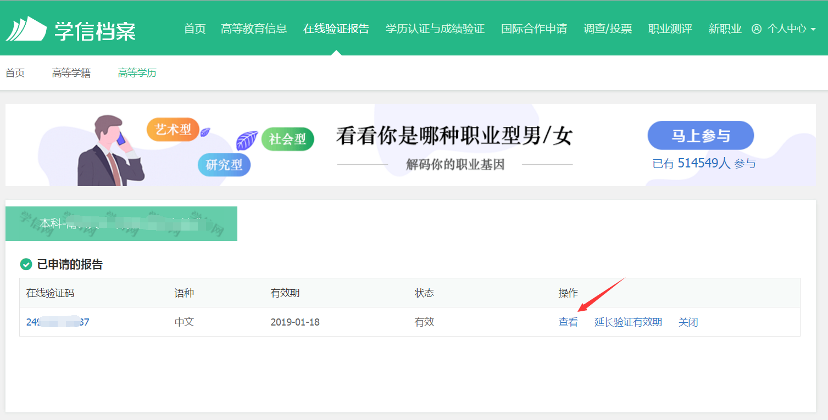

四、查看《教育部学历证书电子注册备案表》：
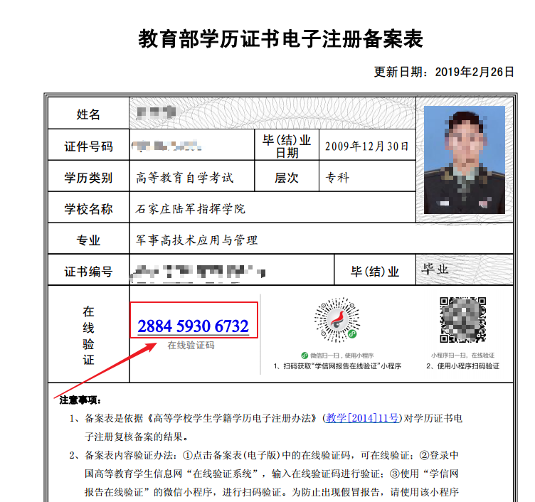

五、常见问题
- 注册学信档案后，找不到本人原来的学历信息怎么办？
可能是注册时使用的姓名或者证件号码与原毕业时学校报学信网的学历信息内对应的姓名或者证件号码不一致。比较常见的情况有：
- 姓名中存在生僻字、敲错同音字、敲错相近笔画的字。
- 原来是在部队院校就读，原学历信息使用的是士兵证、军官证等非身份证信息注册的学籍，如不记得士兵证、军官证号码，需要联系原毕业院校询问。
- 2005年之前的早期毕业生，原就读时没有二代身份证，使用6位或8位出生日期、15位身份证号等注册学籍。
注意：如果经核实确实出现了上述情况，需要按照本操作指引的第一步，以原毕业学校提供的信息，及新的手机号重新注册“学信档案”账户。
- 其他问题请补充，不断完善此文档，但不要删除原有内容，谢谢。

